Für eine familiäre Atmosphäre: Gesundheitstage bis Windelpakete

EWM bindet Mitarbeiter mit kreativen Ideen abseits des Standards

Der Fachkräftemangel ist eines der zentralen Themen des deutschen Arbeitsmarkts. Eine Herausforderung, der es zu begegnen gilt. Für EWM, Deutschlands größtem Hersteller von Lichtbogen-Schweißtechnik, ist die Strategie klar: Um qualifizierte Mitarbeitende anzuziehen, setzt das Unternehmen auf herausragende Arbeitsbedingungen und kreative Ideen abseits des Standards. Alternsvorsorge, Jobräder, Weiterbildungen: den Kollegen soll es an nichts mangeln.

Zwischen dem Starttermin einer ausgeschriebenen Stelle einer Fachkraft und der tatsächlichen Besetzung liegen in Deutschland durchschnittlich rund 124 Tage – Tendenz steigend. So lautet eines der Ergebnisse des Bundesamt für Arbeit im Jahr 2019 in seiner Fachkräfteengpassanalyse. Dies gilt auch für Berufe in der Schweißtechnik – von der Entwicklung, über die Fertigung bis hin zum Vertrieb. Auch für EWM ist der strukturelle Mangel qualifizierter Arbeitskräfte eine Herausforderung. Doch der international bekannte Hersteller von Lichtbogen-Schweißtechnik reagiert mit Pragmatismus: Mitarbeitende werden nicht nur als Angestellte angesehen, sondern als Teil der EWM-Familie.

Um diesen Begriff mit Leben zu füllen, wird ein großer Fokus auf die Zufriedenheit der Mitarbeitenden und deren Wünsche und Vorschläge gelegt: eine geregelte individuelle Altersvorsorge, Gesundheitstage im Unternehmen, die Möglichkeit zur Finanzierung von Jobrädern, Windelpakete für Eltern, verschiedene Ausflüge, gemeinsame Reiseangebote oder ein internes Fußballturnier sind nur einige Beispiele von vielen. Verbesserungsvorschläge können zudem etwa im Rahmen der Mitarbeiterversammlung oder durch direkte Mitarbeiteranregungen an den Vorstand herangetragen werden. In Zeiten von Corona ermöglicht eine direkte Hotline zum Vorstand zudem den Kontakt zwischen Mitarbeitern und Führungsetage. Argumente, die unter anderem zu der Auszeichnung von Focus-Business mit dem Siegel „Top Arbeitgeber des Mittelstands 2021“ beitrugen.

„Clean and clever” schlägt „dirty and dangerous”
„Auch im Westerwald und an unseren anderen Standorten ist der Kampf um die Talente groß. Dabei können wir uns nicht auf unserem bekannten Namen ausruhen. Daher begegnen wir qualifizierten Arbeitskräften mit attraktiven und durchaus kreativen Arbeitsbedingungen. Neben einer fairen Entlohnung spielen auch andere Faktoren eine Rolle. Zum Beispiel Arbeitszeitmodelle, die Arbeitnehmern ihren bevorzugten Rhythmus erlauben. Das stärkt die Vereinbarkeit von Karriere und Familie oder eines Ehrenamts. Jungen Berufseinsteigern zeigen wir zudem: ‚dirty and dangerous‘ in der Schweißtechnik war einmal. Heute gilt ‚clean und clever‘. Eine saubere, digitalisierte Schlüsseltechnologie der Zukunft.“, sagt Susanne Szczesny-Oßing, Vorstandsvorsitzende bei EWM.

Schwerpunkt auf Weiterbildung
Ergänzt wird die Identifikation mit dem Unternehmen durch ein weitgefächertes Weiterbildungsangebot. So bietet EWM ein breites digitales und analoges Lernangebot für Schulungen, Workshops und Trainings. Theoretische Lerninhalte treffen auf praktische Vertiefung durch Ingenieure und Techniker. Mitglieder der EWM-Familie erhalten außerdem die Möglichkeit, mehrfach im Jahr Fortbildungen zu besuchen – ob fachlich, produkttechnisch oder im sozialen Bereich.

Fazit: Selbst vor dem Hintergrund des Fachkräftemangels ist es das Gesamtpaket, das attraktiv sein muss – deshalb punktet EWM im Einstellungsprozess.

Interessierte finden weitere Informationen im Karrierezentrum von EWM.

Stand: 09. Juli 2021
Umfang: 3.584 Zeichen inklusive Leerzeichen
Abbildungen: 1 (Quelle: EWM)
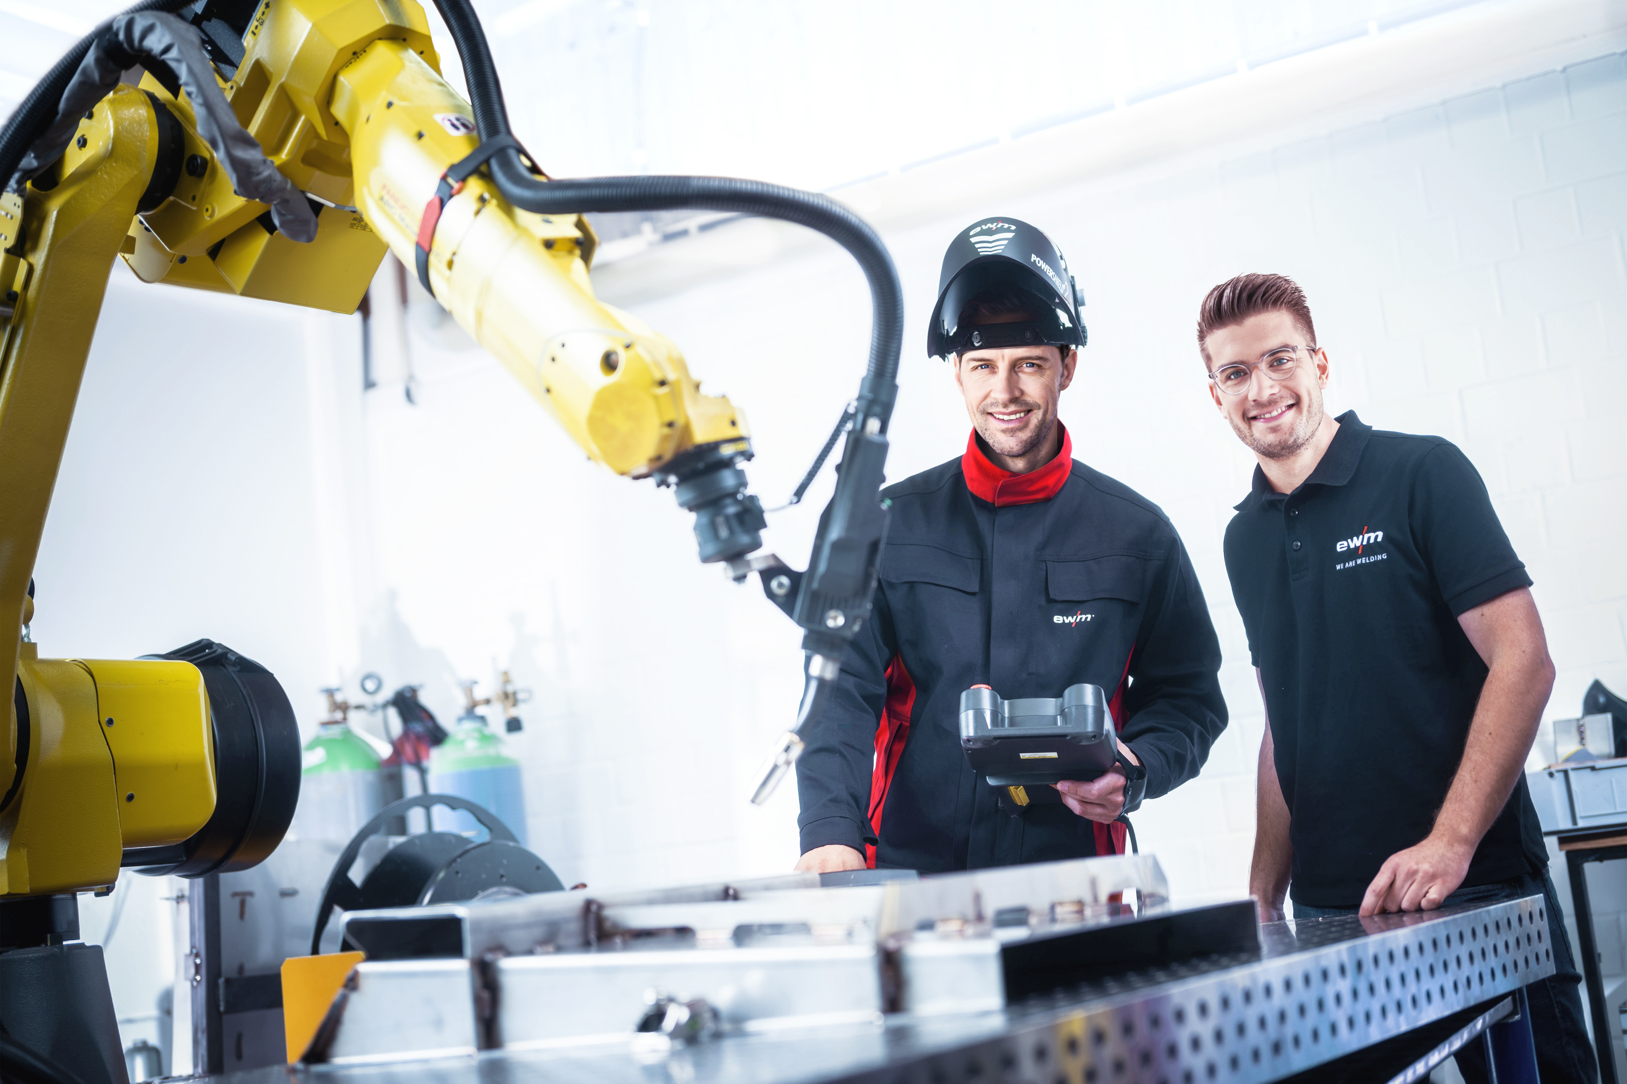
Bild 1 Um dem Fachkräftemangel zu begegnen, setzt EWM bewusst auf attraktive Arbeitsbedingungen

Über EWM:
Die EWM AG ist Deutschlands größter Hersteller und international einer der wichtigsten Anbieter für Lichtbogen-Schweißtechnik. Mit zukunftsweisenden und nachhaltigen Komplettlösungen für Industriekunden bis hin zu Handwerksbetrieben und einer großen Portion Leidenschaft lebt das Familienunternehmen aus Mündersbach seit mehr als 60 Jahren sein Leitmotiv „WE ARE WELDING“ (dt.: „Wir sind Schweißen“).
EWM entwickelt Schweißtechnologie der Spitzenklasse. Das Westerwälder Unternehmen bietet Komplettlösungen mit hochwertigen Schweißgeräten, allen erforderlichen Komponenten, Schweißbrennern, Schweißzusatzwerkstoffen und schweißtechnischem Zubehör für manuelle und automatisierte Anwendungen.
Anwender loben die leichte Bedienbarkeit und die ausgezeichneten Ergebnisse. Unternehmen schätzen die gute Beratung, den Service und die enormen Einsparungen, die mit EWM-Systemen möglich sind. Die zum Teil patentierten Schweißprozesse sorgen im Einsatz für einen geringeren Verbrauch von Materialien, Energie, Zeit und setzen bis zu 75 Prozent weniger Schweißrauchemissionen frei.

Unternehmenskontakt EWM AG
Svenja Linn-Stein
Dr.-Günter-Henle-Str. 8
56271 Mündersbach
Telefon: +49 2680 181-303
E-Mail: svenja.linn-stein@ewm-group.com
Internet: www.ewm-group.com

Pressekontakt
Tobias Zimmermann
additiv pr GmbH & Co. KG
Pressearbeit für Logistik, Stahl, Industriegüter und IT
Herzog-Adolf-Straße 3
56410 Montabaur
Telefon: 02602-950 99-24
E-Mail: tz@additiv-pr.de
Internet: www.additiv-pr.de

